
ФЕДЕРАЛЬНОЕ ГОСУДАРСТВЕННОЕ АВТОНОМНОЕ ОБРАЗОВАТЕЛЬНОЕ УЧРЕЖДЕНИЕ ВЫСШЕГО ОБРАЗОВАНИЯ «САМАРСКИЙ НАЦИОНАЛЬНЫЙ ИССЛЕДОВАТЕЛЬСКИЙ УНИВЕРСИТЕТ ИМЕНИ АКАДЕМИКА С.П. КОРОЛЕВА
(САМАРСКИЙ УНИВЕРСИТЕТ)»

Институт (факультет) информатики и кибернетики
Кафедра программных систем

ОТЧЁТ
по лабораторной работе
Лабораторная работа № 03
Основы языка С#: Программы с использованием циклов -2
по дисциплине «ОСНОВЫ ПРОГРАММИРОВАНИЯ»

Выполнил Зайнетдинов Т. А.6103

Проверил Котенева С.Э.

Самара
2023
ЗАДАНИЕ
Задание 0.
Прочитать теоретический материал.
Задание 1. «Ввод и обработка матриц»
Написать программу, осуществляющую ввод и обработку целочисленных квадратных матриц.
Размер матрицы не должен превышать 10. Размер матрицы пользователь вводил с экрана.
Ввод исходных матриц осуществляется с клавиатуры, вывод результатов обработки производится на консоль.
В программе должны выполняться действия над матрицами:
- сложение;
- вычитание;
- умножение;
- умножение на число;
- сравнить на равенство.
При возникновении ошибок должны выводиться соответствующие сообщения.
Текст и формат сообщений придумайте самостоятельно.
Задание 2. «Перевод из двоичной системы счисления в десятичную»
Привести число в десятичной системе счисления в двоичную систему счисления.
Вывести оба значения на экран.
Поменять местами первую и третью триады.
Перевести новое число в десятичную систему счисления.
На экран вывести новое число в двоичной и десятичной системах счисления.
Задание 3.
Подготовить отчет о работе.
КОД ПРОГРАММЫ
using System;

class MatrixOperations
{
static void Main()
{
Console.WriteLine("какую задачу выбрать:");
Console.WriteLine("1: Матрици");
Console.WriteLine("2: Системы счисления");
string an = Console.ReadLine();
if (an == "1")
{
MatrixTask();
}
else
{
OpTask();
}
}
static void MatrixTask()
{
Boolean flag = true;
Console.WriteLine("Введите размерность квадратной матрицы (не более 10): ");
int n = ReadInt2(1, 10);

int[,] matrixA = ReadMatrix("Введите матрицу A:", n);
int[,] matrixB = ReadMatrix("Введите матрицу B:", n);
while (flag)
{
Console.WriteLine("Выберите операцию:");
Console.WriteLine("1. Сложение матриц");
Console.WriteLine("2. Вычитание матриц");
Console.WriteLine("3. Умножение матриц");
Console.WriteLine("4. Умножение матрицы на число");
Console.WriteLine("5. Сравнение матриц на равенство");

int choice = ReadInt2(1, 5);

switch (choice)
{
case 1:
AddMatrices(matrixA, matrixB);
break;
case 2:
SubtractMatrices(matrixA, matrixB);
break;
case 3:
MultiplyMatrices(matrixA, matrixB);
break;
case 4:
Console.WriteLine("Введите число для умножения: ");
int scalar = ReadInt();
MultiplyMatrixByScalar(matrixA, scalar);
MultiplyMatrixByScalar(matrixB, scalar);
break;
case 5:
if (AreMatricesEqual(matrixA, matrixB))
{
Console.WriteLine("Матрицы равны.");
}
else
{
Console.WriteLine("Матрицы не равны.");
}
break;
}
Console.WriteLine("Продолжить?(да или нет): ");
string answer = Console.ReadLine();
if (answer.ToLower() == "нет")
{
flag = false;
}
}
}

static int[,] ReadMatrix(string prompt, int n)
{
Console.WriteLine(prompt);
int[,] matrix = new int[n, n];

for (int i = 0; i < n; i++)
{
string[] input = Console.ReadLine().Split(' ');

if (input.Length != n)
{
Console.WriteLine("Ошибка: количество элементов в строке не соответствует размерности матрицы.");
Environment.Exit(1);
}

for (int j = 0; j < n; j++)
{
if (!int.TryParse(input[j], out matrix[i, j]))
{
Console.WriteLine("Ошибка: неверный формат ввода.");
Environment.Exit(1);
}
}
}

return matrix;
}

static void AddMatrices(int[,] matrixA, int[,] matrixB)
{
int n = matrixA.GetLength(0);
int[,] result = new int[n, n];

for (int i = 0; i < n; i++)
{
for (int j = 0; j < n; j++)
{
result[i, j] = matrixA[i, j] + matrixB[i, j];
}
}

PrintMatrix(result);
}

static void SubtractMatrices(int[,] matrixA, int[,] matrixB)
{
int n = matrixA.GetLength(0);
int[,] result = new int[n, n];

for (int i = 0; i < n; i++)
{
for (int j = 0; j < n; j++)
{
result[i, j] = matrixA[i, j] - matrixB[i, j];
}
}

PrintMatrix(result);
}

static void MultiplyMatrices(int[,] matrixA, int[,] matrixB)
{
int n = matrixA.GetLength(0);
int[,] result = new int[n, n];

for (int i = 0; i < n; i++)
{
for (int j = 0; j < n; j++)
{
result[i, j] = 0;
for (int k = 0; k < n; k++)
{
result[i, j] = matrixA[i, j] * matrixB[i, j];
}
}
}

PrintMatrix(result);
}

static void MultiplyMatrixByScalar(int[,] matrix, int scalar)
{
int n = matrix.GetLength(0);

for (int i = 0; i < n; i++)
{
for (int j = 0; j < n; j++)
{
matrix[i, j] *= scalar;
}
}

PrintMatrix(matrix);
}

static bool AreMatricesEqual(int[,] matrixA, int[,] matrixB)
{
int n = matrixA.GetLength(0);

for (int i = 0; i < n; i++)
{
for (int j = 0; j < n; j++)
{
if (matrixA[i, j] != matrixB[i, j])
{
return false;
}
}
}

return true;
}

static void PrintMatrix(int[,] matrix)
{
int n = matrix.GetLength(0);

Console.WriteLine("Результат:");
for (int i = 0; i < n; i++)
{
for (int j = 0; j < n; j++)
{
Console.Write(matrix[i, j] + " ");
}
Console.WriteLine();
}
}

static int ReadInt()
{
int value;
while (!int.TryParse(Console.ReadLine(), out value))
{
Console.WriteLine("Ошибка: введите целое число.");
}
return value;
}

static int ReadInt2(int minValue, int maxValue)
{
int value;
do
{
value = ReadInt();
if (value < minValue || value > maxValue)
{
Console.WriteLine($"Ошибка: введите число от {minValue} до {maxValue}.");
}
} while (value < minValue || value > maxValue);

return value;
}
static void OpTask()
{
Console.WriteLine("Задание 2 «Перевод и двоичной системы счисления в десятичную»");
int n = UserInput("Введите число в десятичной системе счисления: ");
string binaryNum = "";

while (n > 0)
{
binaryNum = (n % 2).ToString() + binaryNum;
n /= 2;
}

Console.WriteLine("Число в двоичной с/с: " + binaryNum);

while (binaryNum.Length < 9)
binaryNum = "0" + binaryNum;
int len = binaryNum.Length;

string t1 = binaryNum.Substring(len - 3, 3);
string t2 = binaryNum.Substring(len - 6, 3);
string t3 = binaryNum.Substring(len - 9, 3);
binaryNum = binaryNum.Substring(0, len - 9) + t1 + t2 + t3;
Console.WriteLine("Новое число в двоичной системе: " + binaryNum);

for (int i = len - 1; i >= 0; i--)
n += int.Parse(binaryNum[i].ToString()) * (int)Math.Pow(2, len - i - 1);

Console.WriteLine("Новое число в десятичной системе: " + n);
Console.WriteLine();

}
static int UserInput(string request)
{
int myinput;

do
{
Console.Write(request);
}
while (int.TryParse(Console.ReadLine(), out myinput) == false);

return myinput;
}
}
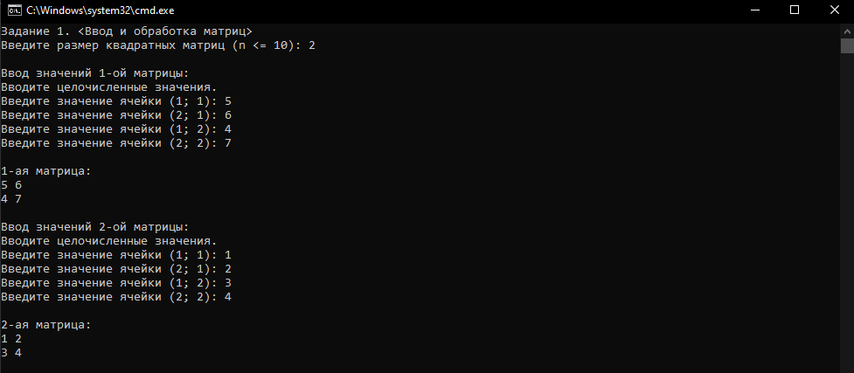
Рисунок 1 - Ввод матриц
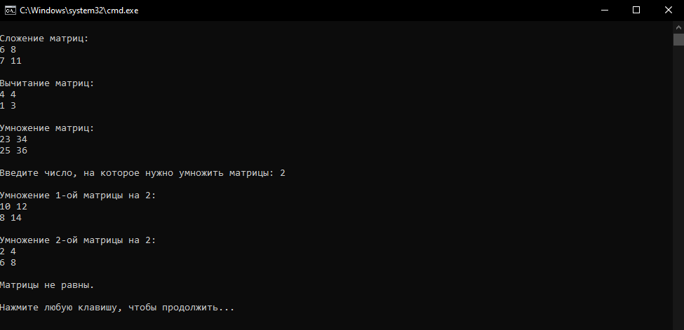
Рисунок 2 – Действия над матрицами
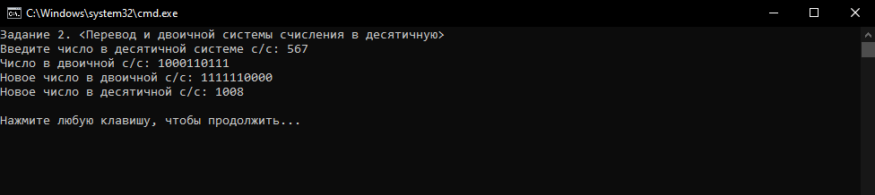
Рисунок 3 - Системы счисления и смена триад
ВЫВОДЫ
В лабораторной работе были использованы возможности языка C#:
- ветвления if;
- цикл while;
- цикл с параметром for;
- методы;
- классы;
- переопределение операторов класса;
- делегаты;
- лямбда-выражения.

СПИСОК ИСПОЛЬЗОВАННЫХ ИСТОЧНИКОВ
1 Полное руководство по языку программирования С# 11 и платформе .NET 7. – Режим доступа: URL: https://metanit.com/sharp/tutorial/ (дата обращения: 04.10.23).

